ҚАШЫҚТАН ОҚЫТУ КЕЗІНДЕГІ САБАҚ ЖОСПАРЫ
Мұғалімнің аты-жөні: |  | Сабден Гүльбану Сабденқызы
Пән/Сынып: |  | Математика / 3-сынып
Қай аптаның нешінші сабағы |  | 2- сабақ
Тарау немесе бөлім атауы: |  | Жанды табиғат. 1000 көлеміндегі сандар. Қосу және азайту.
Сабақтың тақырыбы: |  | Разрядтық қосылғыштардың қосындысы
Оқу мақсаты: |  | 3.5.2.1. Көптаңбалы сандардың графикалық моделін құру, кластар мен разрядтар кестесін қолдану.  3.1.1.3. Үш таңбалы сандардың разрядтық және кластық құрамын және разрядтық бірліктердің жалпы санын анықтау, разрядтық қосылғыштар қосындысына жіктеу.  3.2.2.1. Қарапайым теңсіздіктердің шешімдер жиынын табу.
Саралап оқыту тапсырмалары
Ұжымдық жұмыс  Жаңа тақырыптың түсіндірілуі |  |  | Бірлескен жұмыс (1,2 тапсырма)  Тапсырманы ұсыну және дұрыс жауапты ұсыну арқылы үйрету |  | Жеке жұмыс  Тапсырманы ұсыну, оқушылар өз бетімен орындауы
Кезеңдері | Тапсырма |  |  | Тапсырманың мақсаты |  | Ресурстар
Ұйымдастыру | Тақырып, мақсаттармен таныстыру |  |  | Не меңгеретінін білу үшін |  | Презентация № 1, 2, 3 бет
Қайталау | Математикалық диктант жазғызу  - 2 жүздік 8 ондық 3 бірлік  - 5 жүздік 1 бірлік  - 4 жүздік 6 ондық  - 7 жүздік  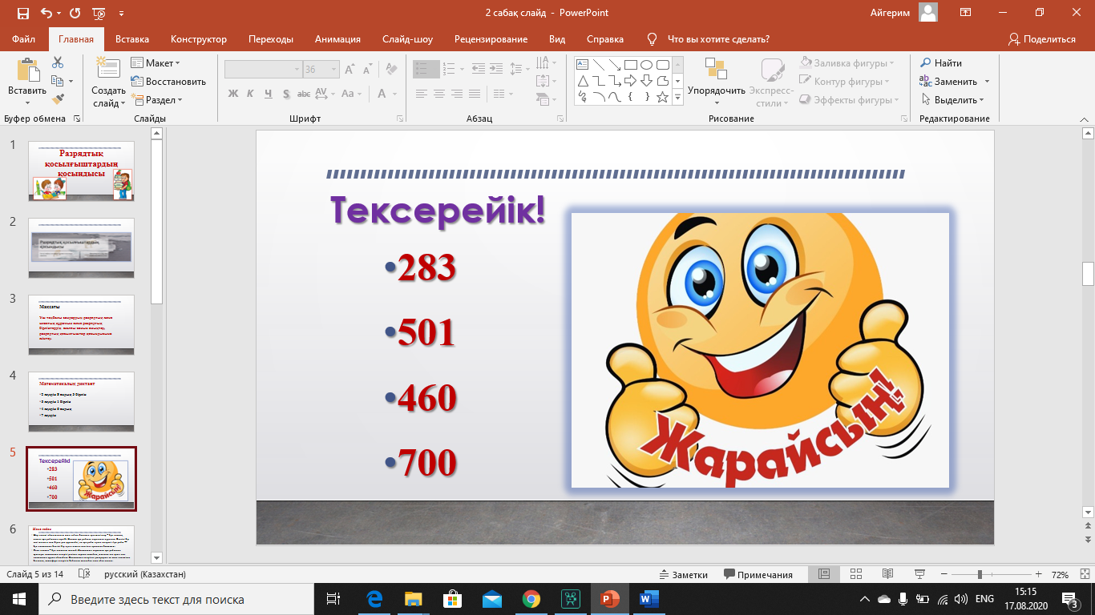 |  |  | Білімін еске түсіру, қайталау |  | Презентация № 4,5 бет
Жаңа сабақ  Ынталандыру | Жер көлемі аймағындағы жыл сайын болатын ерекшеліктер – бұл климат, немесе ауа райының тәртібі. Климат ауа райына қарағанда тұрақты. Белгілі бір елді мекенге оны бірақ рет суреттейді, ал ауа райы күнде өзгереді. Ауа райы — бұл климаттың белгілі бір күнге немесе мезгілге арналған болжамы.  Яғни климат – бұл қалыпты жағдай. Климаттық нормадан ауа райының ауытқуы климаттың өзгерісі ретінде қарала алмайды, мысалы өте суық қыс климаттың сууын айтпайды. Климаттың өзгеріске ұшырауын он жыл көлемінде бақылап, атмосфера өзгерісін байқаған жағдайда ғана айта алады.  Разряд – бұл сандарды жазудағы цифрдың орны  Мыңға дейінгі сандар бірліктер класын құрайды  Жүздіктер  Ондықтар  Бірліктер  Кері байланыс арқылы экран ар жағындағы оқушылармен мысал қарастырылады.  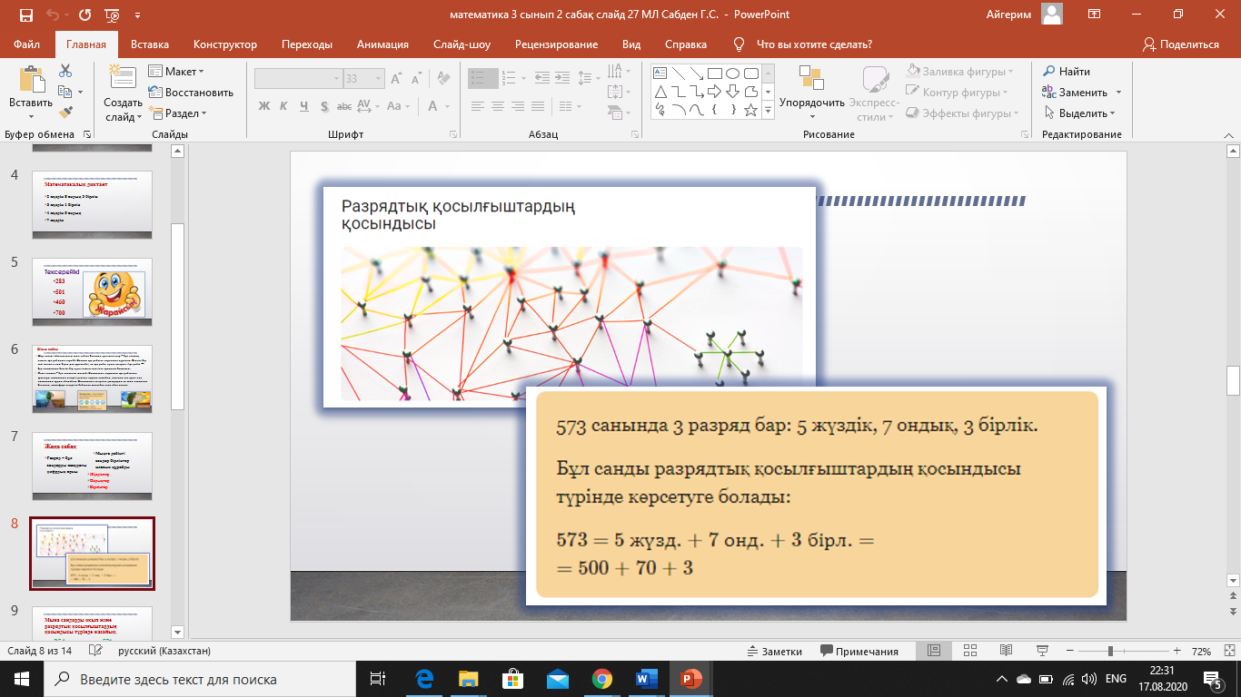 |  |  | Жаңа тақырыпты ашу |  | Презентация № 6 -9 бет
Тәжірибе | Мақсатты бекіту (мәселелі жағдаяттар).  Оқушылар тапсырманы өз беттерінше орындайды, орындауға 2-3 минут аралығында уақыт беріледі, содан соң мұғаліммен бірге тексеріледі.  Мына сандарды оқып және разрядтық қосылғыштардың қосындысы түрінде жазайық.  354  642  438  571  634  829  Оқушы мен мұғалім арасында кері байланыс орнатылып, тапсырма тексеріледі  - 354 = 300 + 50 + 4 354=3 жүздік+5 ондық+4 бірлік  - 642 = 600 + 40 + 2 642=6 жүздік+4 ондық+2 бірлік  - 438 = 400 + 30 + 8 438=4 жүздік+3 ондық+8 бірлік  - 571 = 500 + 70 + 1 571=5 жүздік+7 ондық+ 1 бірлік  - 634 = 600 + 30 + 4 634=6 жүздік+3 ондық+4 бірлік  - 829 = 800 + 20 + 9 829=8 жүздік+2 ондық+ 9 бірлік |  |  | Жаңа тақырыпты тәжірибе арқылы меңгеру |  | Презентация № 10-11 бет
Жаңаны ашу.
Сандық разряд деген не?
Разрядты қосылғыштардың қосындысы түрінде жазу деген нені білдіреді?
Разрядты қосылғыштардың санын қалай анықтауға болады?
Түсіндіре отырып алғашқы бекіту.
Оқулықтағы 1 тапсырманы оқушылармен бірге бірлесе отырып, орындау. Ары қарай оқулықтағы 1-тапсырма орындалады. Оқушылар тек ондық, бірлік не бірлік жетіспейтін үш таңбалы сандарды жазып алады және берілген ауа райы құбылыстарының қайсысы жауын-шашынға жататынын біледі.
Оқу мақсаттарымен танысу
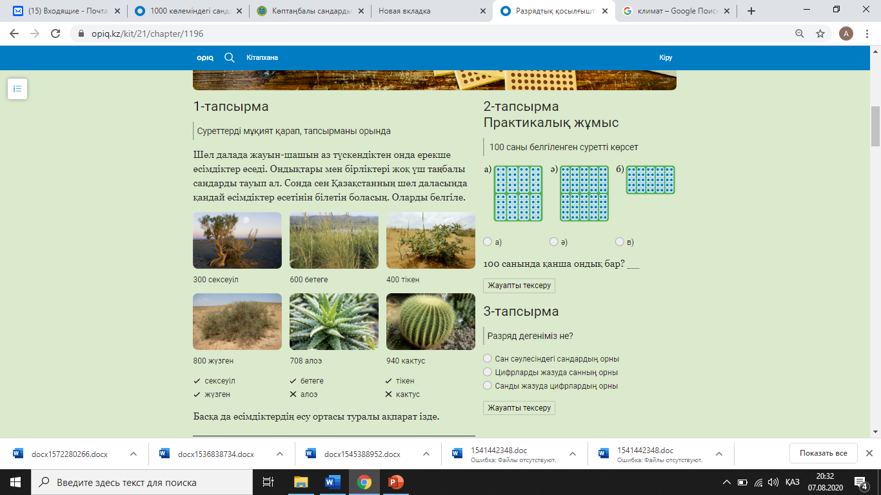
Оқушыларға орындау үшін 2-3 минут беріледі, содан кейін бірлесе отырып, тексеріледі.
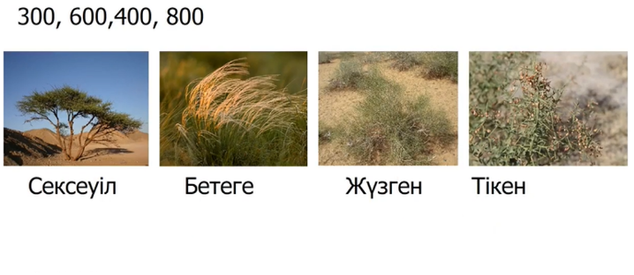
Экран ар жағында отырған, оқушылармен кері байланыс орнатылады.
Тұжырым жасау:
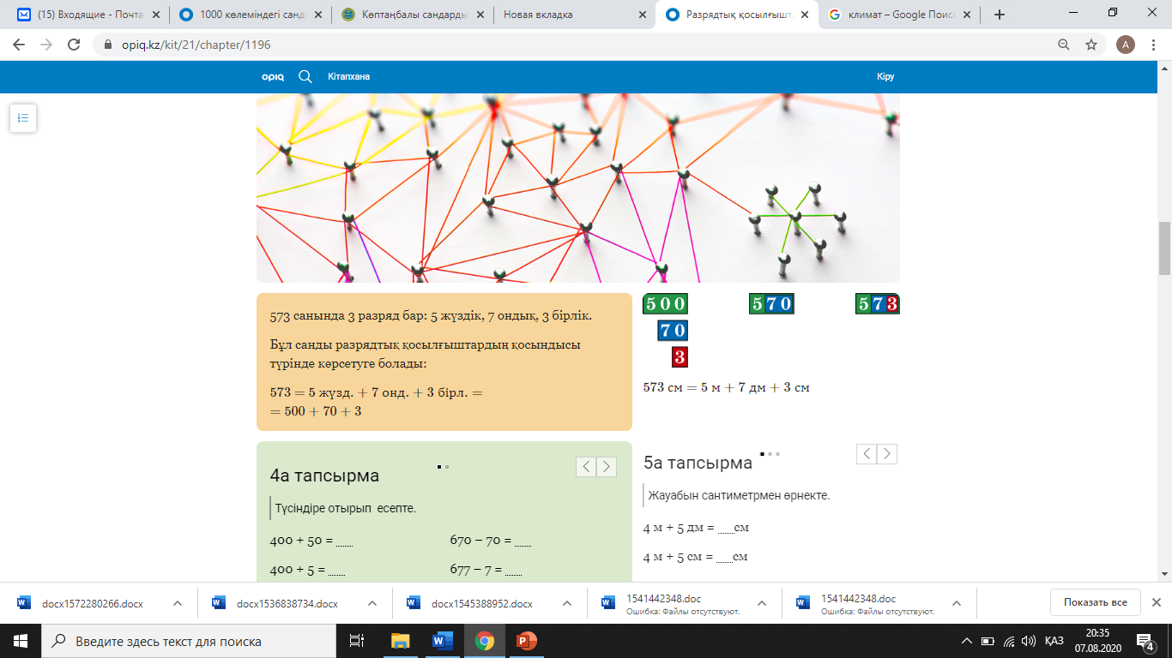
Бекіту | Мен:  -сандарды жаза аламын;  -санды разрядты қосылғыштардың қосындысына бөле аламын;  -санның үлгісін құрай аламын.  Мұғалім экран бетімен оқушылармен кері байланыс орнатылады.  Бүгінгі сабағымызда үш таңбалы сандарды разрядтарға жіктеп және разрядтық қосылғыштардың қосындысы түрінде жазып үйрендік |  |  | Тақырыпты меңгергенін анықтау |  | Презентация № 14 бет

